UNIVERSIDAD NACIONAL
FACULTAD DE CIENCIAS SOCIALES
ESCUELA DE ADMINISTRACIÓN

PROGRAMA DEL CURSO

- DATOS GENERALES

CODIGO: ETE417
NOMBRE DEL CURSO: MICROECONOMÍA
GRUPO: 01 (L 18:30), 05 (J 15:50) Aula 225
CREDITOS: 3
NATURALEZA: TEÓRICO
NIVEL DE CARRERA: TERCERO
PERIODO: I CICLO 2020
HORAS PRESENCIALES POR
SEMANA: 3
HORAS DE ESTUDIO
INDEPENDIENTE: 6
HORARIO Y LUGAR DE
ATENCION EL ESTUDIANTE: L 16:00-18:30, J 13:00-15:45 EDA
ASISTENCIA OBLIGATORIA
NOMBRE DEL PROFESOR
QUE IMPARTE EL CURSO: ELIO ARTURO BURGOS GÓMEZ

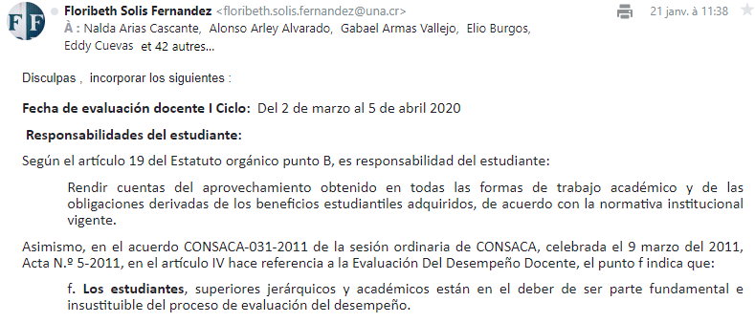

DESCRIPCIÓN DEL CURSO

El curso introduce al estudiante de Administración en el análisis de los elementos económicos en el ámbito de la empresa, sus conceptos, técnicas de cálculo y toma de decisiones para subsistir en el mercado y maximizar las utilidades. Por ser un curso semestral, tendremos la oportunidad de analizar tanto los mercados de competencia perfecta, como los mercados monopólicos, oligopólicos y de competencia monopolística.

OBJETIVO GENERAL

Iniciar el estudio de temas como los sistemas económicos, el costo de oportunidad, la oferta y la demanda, el equilibrio de mercado, la productividad de la firma, los costos de producción, el ingreso y el equilibrio tanto en los mercados perfectos como en los imperfectos.

OBJETIVOS ESPECÍFICOS

- El estudiante será capaz de enunciar el problema económico y las diferentes ramas de estudio de la economía.
- Podrá enunciar y describir los factores de la producción y sus correspondientes remuneraciones.
- Estará capacitado para representar gráficamente el modelo de curva de posibilidades de producción y, usando el modelo, explicar situaciones de desempleo, subempleo, óptimas, o inalcanzables; además se iniciará en el concepto de crecimiento económico.
- Graficará las curvas de oferta y de demanda, y podrá explicar sus determinantes esenciales.
- Aplicará el análisis de determinantes de oferta y demanda a un producto o una empresa concreta.
- Calculará los coeficientes de elasticidad a partir de tablas y gráficos previamente proporcionados.
- Explicará las razones por las cuales los bienes y servicios tienen diferentes elasticidades, y podrá recomendar aumentos o disminuciones en los precios de venta.
- Identificará las etapas de la producción y sus rendimientos asociados.
- Analizará el equilibrio de una empresa que opera en situación de competencia y podrá derivar la curva de oferta individual y de mercado.
- Representará modelos monopólicos y con ellos podrá explicar su papel en la asignación de los factores productivos.
- Graficará el equilibrio en mercados oligopólicos y de competencia monopolística.

CONTENIDOS Y PROGRAMACIÓN

10 y 13 de febrero El Problema Económico

17 y 20 de febrero El Modelo de “Curvas de Posibilidades de Producción”

24 y 27 de febrero El Sistema Económico

2 y 5 de marzo Teoría de la Demanda

9 y 12 de marzo La Oferta y su Interacción con la Demanda

16 y 19 de marzo PRIMER EXAMEN PARCIAL

23 y 26 de marzo Elasticidad Precio de la Demanda

30 Mz y 2 de abril Otras Elasticidades

6 al 11 de abril SEMANA SANTA

13 al 16 de abril La Producción

20 y 23 de abril Los Costos de Producción en El Corto Plazo

24 y 30 de Abril SEGUNDO EXAMEN PARCIAL

4 y 7 de mayo El Mercado de Competencia Perfecta

11 y 14 de mayo El Monopolio Perfecto

18 y 21 de mayo La Competencia Monopolística

25 y 28 de mayo El Oligopolio

1 y 4 de junio Mercados globales

8 y 11 de junio EVALUACIÓN FINAL

15 y 18 de junio EVALUACIÓN EXTRAORDINARIA

EVALUACIÓN

Primer examen parcial . . . . . . 25 %
Segundo examen parcial . . . . . . 25 %
Trabajo en clase . . . . . . . 25 %
Evaluación final . . . . . . . 25 %

BIBILIOGRAFÍA

BÁSICA

BURGOS, Elio; Jimmy FERNÁNDEZ y Gerardo SIBAJA. (2017). Ejercicios y Tareas de Microeconomía. Heredia, C. R.: EUNA.

BURGOS, Elio; Roxana DURÁN y Jimmy FERNÁNDEZ. (2016). Elementos de Microeconomía. Heredia, C. R.: EUNA.

COMPLEMENTARIA

CLEMENT, POOL & CARRILLO. “Economía. Enfoque América Latina”. Editorial McGraw Hill, México, 2016.

LEFTWICH, Richard. “Microeconomía”. Editorial Iberoamericana. México, 2002.

LIPSEY & STILWELL. “Prácticas de Economía Positiva”. Editorial Vincens-Vives, Barcelona, 2017.

MANKIW, Gregory. “Principios de Economía”, CENGAGE Learning, México 2019.

MILLER, Roger Leroy. “Microeconomía Moderna”. Editorial Harla, México, 2015.

ROSALES OBANDO, José. “Elementos de Microeconomía”, Editorial UNED, San José, 2010.

SALVATORE, Dominik. “Microeconomía”. Editorial McGraw-Hill, México, 2017.

SPENCER, Herbert. “Economía Contemporánea”. Editorial Reverte, Barcelona, 1995.

VILLALOBOS, Daniel. “Capital, Competencia y Ganancia”. EUNA, Costa Rica, 2010.

